BR – Bayerisches Fernsehen - Euroblick, Sonntag, 09.03.2014 - 17:30 bis 18:00 Uhr

http://www.br.de/fernsehen/bayerisches-fernsehen/sendungen/euroblick/europa-parlament-106.html

Prozenthürden in den Mitgliedsstaaten
Es ist ein Kampf: Ein Kampf ums Recht, ein Kampf um die Macht, um die Macht in Deutschland!
Von: Gerhard Losher und Nils Kopp Stand: 09.03.2014
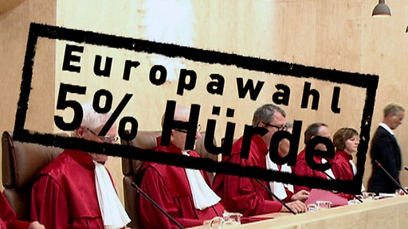
Gegenüber stehen sich die beiden wichtigsten Institutionen der Republik: Der Deutsche Bundestag und das Bundesverfassungsgericht. Die Argumente sind schwerwiegend: Das Parlament entscheide in eigener Sache. Gefahr bestehe, so die Verfassungsrichter, dass es nicht vom Gemeinwohl, sondern "vom Machterhalt leiten lässt."
Und umgekehrt in der Bundestagsdebatte Vorwürfe an das Verfassungsgericht:
"Wir sind die erste Gewalt und müssen mit der dritten Gewalt diskutieren." (Ein Abgeordneter)
"Das schließt dann aber mit ein, dass der Beurteilungsspielraum des Bundestags nicht quasi durch die Hintertüre auf null reduziert werden darf." (Ein Abgeordneter)
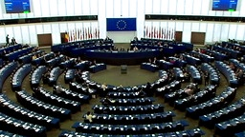
Es geht um die Wahl zum Europaparlament: Wie bei allen Wahlen in Deutschland für Bund und Land gab es auch hier von Anfang an eine Fünfprozenthürde. Bei der letzten Wahl, 2009, zogen jedoch Freie Wähler und ÖDP vors Verfassungsgericht. Und: Sie bekamen Recht, die Damen und Herren in den roten Roben erklärten die Hürde für verfassungswidrig.
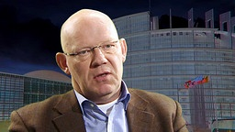
Prof. Andreas Maurer
Politikwissenschaftler sehen darin kein Problem.
"Wir haben gegenwärtig im Europäischen Parlament 162 Parteien verteilt auf sieben Fraktionen. Bei der nächsten Wahl werden das so zwischen 170 und 175 Parteien sein. Das funktioniert sehr gut." (Prof. Andreas Maurer, Politikwissenschaftler, Brüssel und Innsbruck)
Und so kommt es zu den 170 Parteien: Jeder der 28 EU-Mitgliedsstaaten stellt ein bestimmtes Kontingent an Abgeordneten. Und wie die gewählt werden, bleibt jedem selbst überlassen. Prozent-Mindesthürden beschließt jeder, wie er will, fast die Hälfte hat überhaupt keine, zum Beispiel Großbritannien und Spanien.
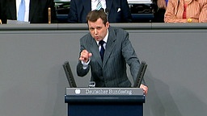
Thomas Silberhorn
Wozu braucht es denn überhaupt Mindesthürden? Um die Bildung von Splitterparteien zu verhindern - so die allgemeine Begründung. Viele kleine Parteien führen zu schwachen Mehrheiten und schwierigen Entscheidungsfindungen. Im schlimmsten Fall drohe die "Funktionsunfähigkeit" des Parlaments und der von ihm getragenen Regierung.
"Meine sehr verehrten Damen und Herren, es kann doch nicht angehen, dass Splitterparteien, die in Deutschland nirgendwo, bei keiner Bundestagswahl, bei keiner Landtagswahl, einen Fuß auf den Boden bekommen, ausgerechnet zum Europäischen Parlament leichter zugelassen werden sollen und so die Arbeitsfähigkeit dieses Parlaments weiter schwächen können." (Thomas Silberhorn, Bundestagsabgeordneter, CSU)
Deshalb also die Fünfprozentklausel. Fällt die weg, heißt dies: weniger Sitze für die Großen.
"Es müssen da alle Federn lassen, nehmen wir mal hier in Bayern die CSU, die dann eben aufgrund des Erfolgs der Freien Wähler dann eben Sitze hätte abgeben müssen. Wenn man sich dann noch überlegt, die CSU muss dann ihre letzten als sicher geltenden Plätze abgeben – das macht sich natürlich schon bemerkbar." (Prof. Andreas Maurer)
Ohne Fünfprozenthürde wären acht Mandate bei den Kleinen gelandet: Zwei bei den Freien Wählern, jeweils einer bei Republikanern und den Parteien Tierschutz, Familie, Piraten, Rentner und ÖDP. Diese acht Sitze hätten die Großen abgeben müssen. Um dies zu verhindern sind 2,8 Millionen Wählerstimmen, rund zehn Prozent, 2009 verloren gegangen.
Das war dem Verfassungsgericht zu viel: Mit der Begründung "Chancengleichheit der Parteien" und "Erfolgsgleichheit der Wählerstimmen" schmetterte es die Fünfprozenthürde ab.
Dabei hätte es der Gesetzgeber belassen können. Aber mit Ausnahme der Linken kam es im Bundestag zum parteiübergreifenden Kompromiss: Wenn fünf Prozent verfassungswidrig sein sollen, dann eben eine neue Hürde von nur drei Prozent.
"Also alle Parteien, die geklagt haben, die hätten auch die Dreiprozenthürde nicht gerissen. So erklär ich mir die drei Prozent im Deutschen Bundestag. 'Wir führen drei Prozent ein, das ist weniger als fünf', aber auch bei drei Prozent käme keine der klagenden Parteien ins Parlament." (Prof. Andreas Maurer)
Jedem war klar, dass dies am Wahlergebnis von 2009 nichts geändert hätte: Die "stärksten" unter den Kleinen waren mit 1,7 Prozent die Freien Wähler, und auch sie wären bei einer Absenkung der Hürde von fünf auf drei Prozent wie alle anderen "draußen" geblieben. Selbst so manchem Bundestagsabgeordneten war bei diesem Gedanken nicht so ganz wohl:
"Wir begeben uns auf dünnes Eis. Das ist so etwas wie ein Ritt über den Bodensee, und die vier Fraktionen, die diesen Gesetzentwurf eingebracht haben, können nur hoffen, dass wir am Ende nicht tot wie dieser Reiter sind, der über den Bodensee geritten ist." (Wolfgang Wieland, Bundestagsabgeordneter, Grüne)
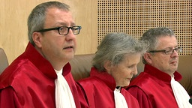
Andreas Voßkuhle
Und so ist es denn auch geschehen: Die vom Bundestag erlassene Dreiprozenthürde ist "tot". In seinem jüngsten Urteil erklärte Präsident Andreas Voßkuhle:
"Unter den gegebenen rechtlichen und tatsächlichen Verhältnissen verstößt auch die Dreiprozentsperrklausel im Europawahlrecht gegen die Grundsätze der Wahlrechtsgleichheit und die Chancengleichheit der politischen Parteien." (Andreas Voßkuhle, Präsident Bundesverfassungsgericht)
Und ausdrücklich erklärt das Verfassungsgericht, warum eine Prozenthürde für die Bundes- und Landtagswahl möglich, für das Europaparlament hingegen nicht: In Bund und Ländern sei das politische System geprägt vom Gegensatz zwischen Regierung und Opposition. Um die Stabilität der Regierung zu gewährleisten, brauche es ein funktionierendes Parlament. Und deshalb sei dort die Fünfprozenthürde "gerechtfertigt", um im Parlament eine Zersplitterung zu vermeiden und starke Parteien und klare Mehrheiten zu schaffen.
Die europäische Ebene folge hingegen einer ganz anderen politischen Logik: Hier gibt es keine vom Parlament getragene "Europäische Regierung" und kein Gegenüber von Regierung und Opposition, sondern die Amtsgeschäfte vollziehen sich in einem gegenseitigen Abstimmungsdreieck zwischen Parlament, dem Europäischen Rat und der Kommission. Mit mehr als 160 Parteien im Parlament, habe sich die Parteienvielfalt in Europa also mehr als bewährt.
In Deutschland wird es demnach weiterhin die Fünfprozenthürde geben. Wer dagegen bei der bevorstehenden Europawahl einer kleinen Partei seine Stimme gibt, muss keine Sorge mehr haben, dass dieses Votum weniger wert sein könnte als eine Stimme für die etablierten Parteien.

